Actividades Sugeridas
OBJETIVO DE APRENDIZAJE OA_1 | DESCRIPCIÓN DE LA ACTIVIDAD
Expresar y crear trabajos de arte a partir de la observación del:  › entorno natural: paisaje, animales y plantas  › entorno cultural: vida cotidiana y familiar  › entorno artístico: obras de arte local, chileno, latinoamericano y del resto del mundo  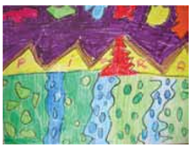 | Paisaje y obra de arte  9.  Reunidos en grupos de tres o cuatro alumnos, comentan cómo sería su paisaje ideal y lo dibujan sobre ½ pliego de cartulina cortada a lo largo. Lo pintan usando plumones, lápices de cera y pasteles grasos. Muestran sus trabajos a sus compañeros y los comentan, describiendo lo que trataron de expresar y representar en ellos.

